Travaux Pratiques

TP1: Listes HTML

Exercice 1.1 :
Créez une page HTML "liste_courses.html" qui affiche votre liste de courses pour la semaine en utilisant une liste non ordonnée avec les éléments : Pain, Lait, Œufs, Pommes, Fromage, Yaourts.
Le code:
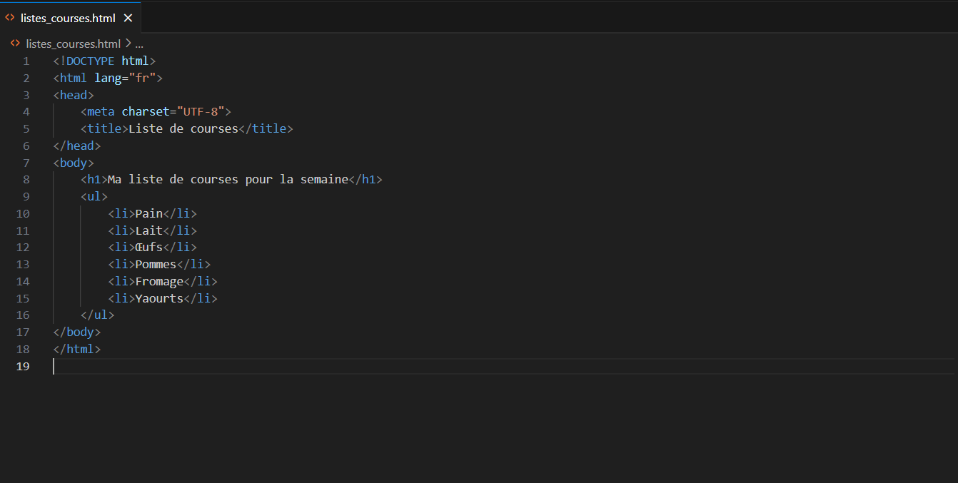
La page:

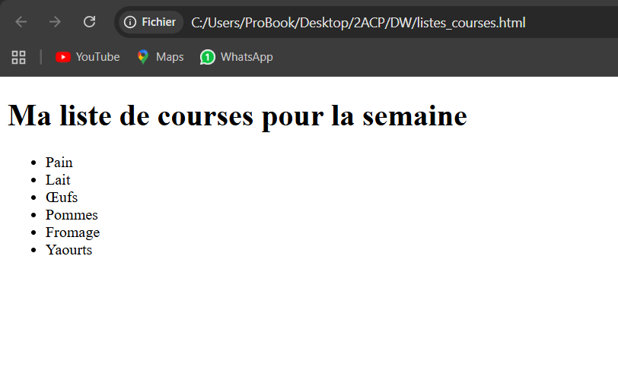

Exercice 1.2 :
Créez une page "recette_omelette.html" pour une recette d'omelette simple. Utilisez une liste ordonnée pour les 8 étapes : casser 3 œufs, ajouter sel et poivre, battre vigoureusement, chauffer l'huile, verser les œufs, cuire 2-3 minutes, plier en deux, servir chaud.
Le code:
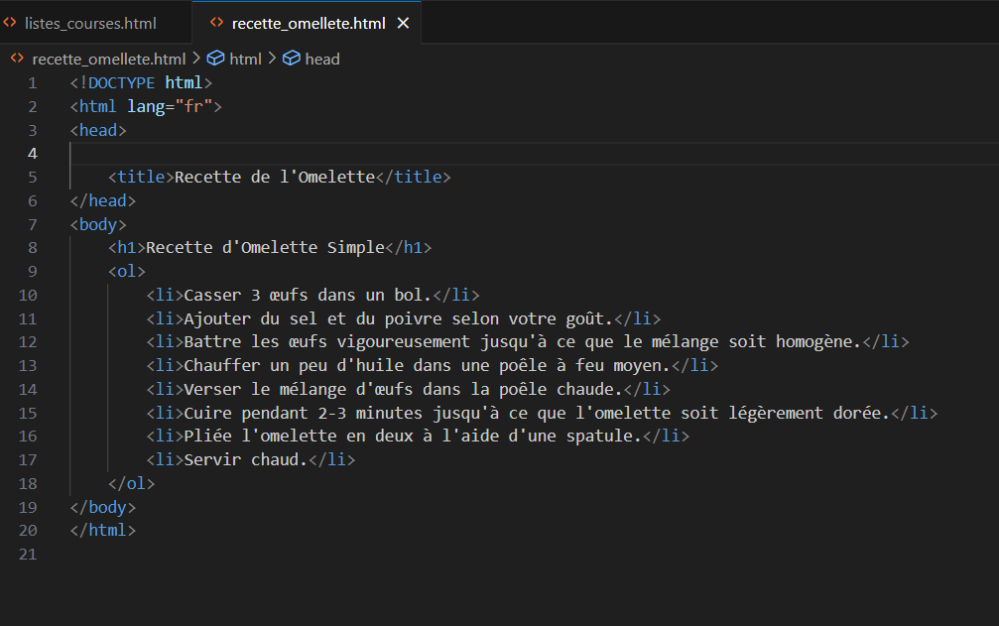
La page:
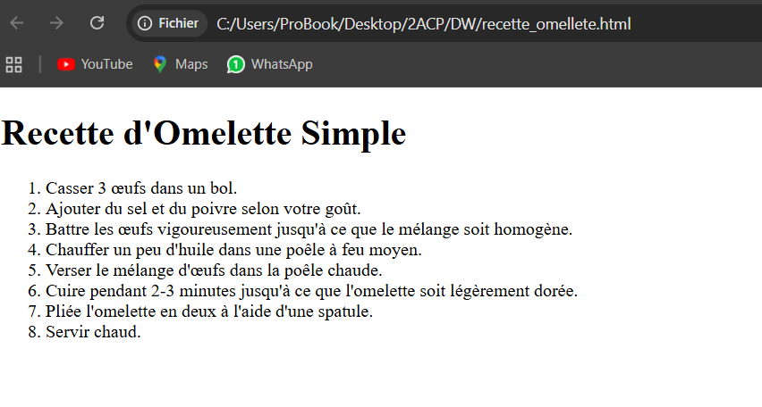

Exercice 1.3 :
Créez un glossaire "glossaire.html" en utilisant une liste de définition pour définir : HTML, CSS, JavaScript et URL avec leurs définitions complètes.
Le code:
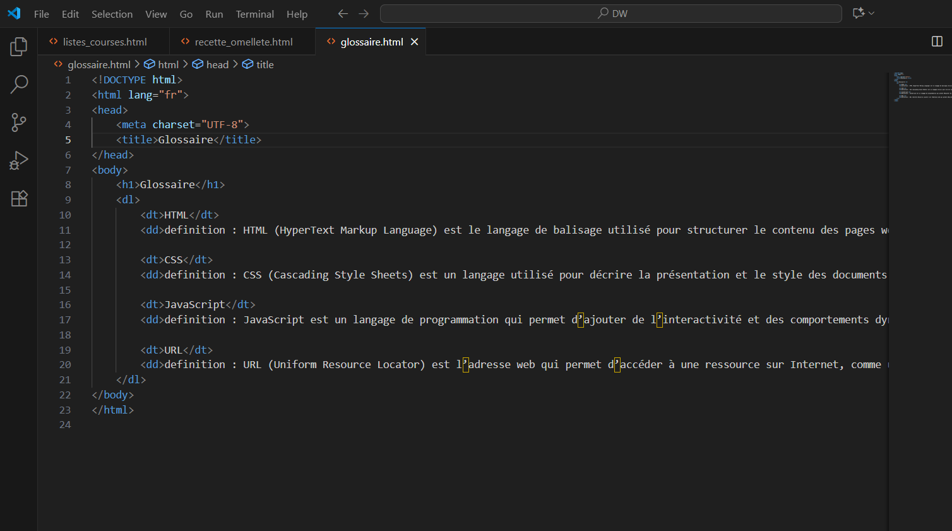
La page:
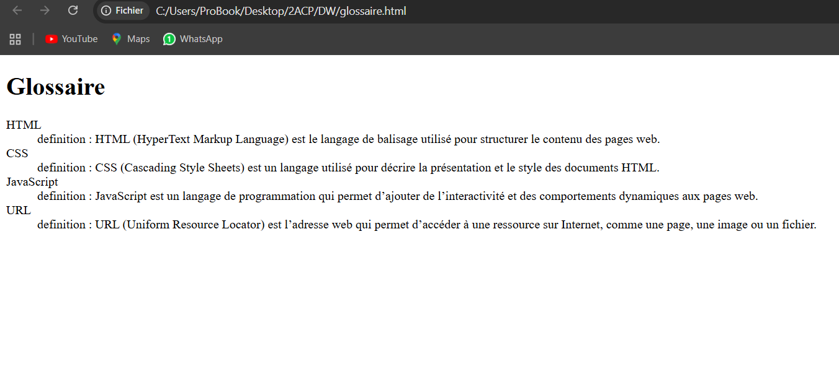

TP2: Tableaux
Créez "notes_etudiants.html" : un tableau de notes pour 5 étudiants (Alice, Bob, Clara, David, Emma) dans 4 matières (Mathématiques, Français, Anglais, Informatique). Ajoutez une colonne moyennes et une ligne de moyennes par matière. Utilisez thead, tbody, tfoot et les bonnes balises th.
Le code:
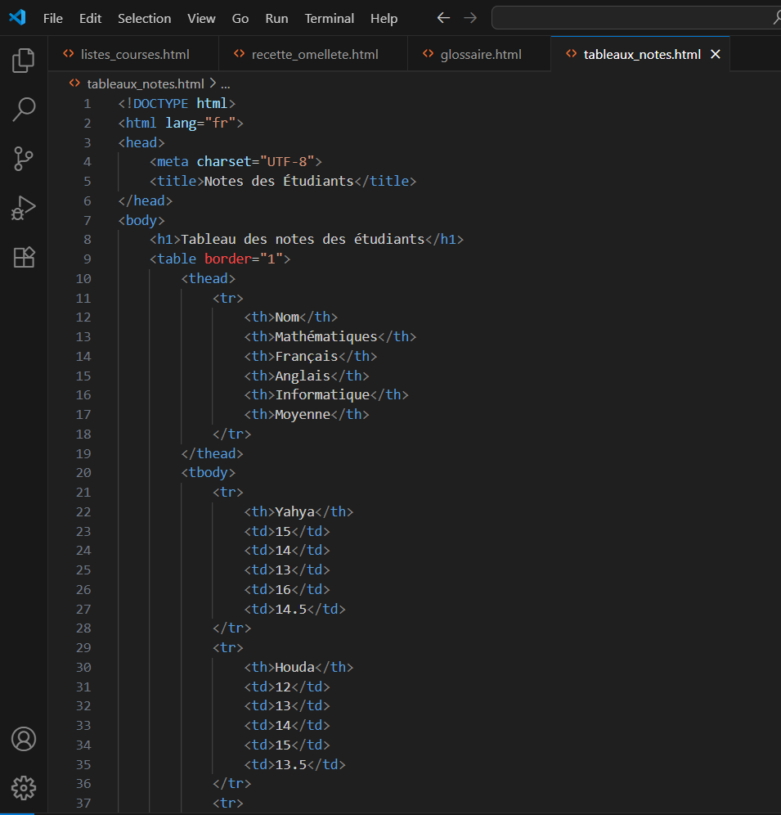
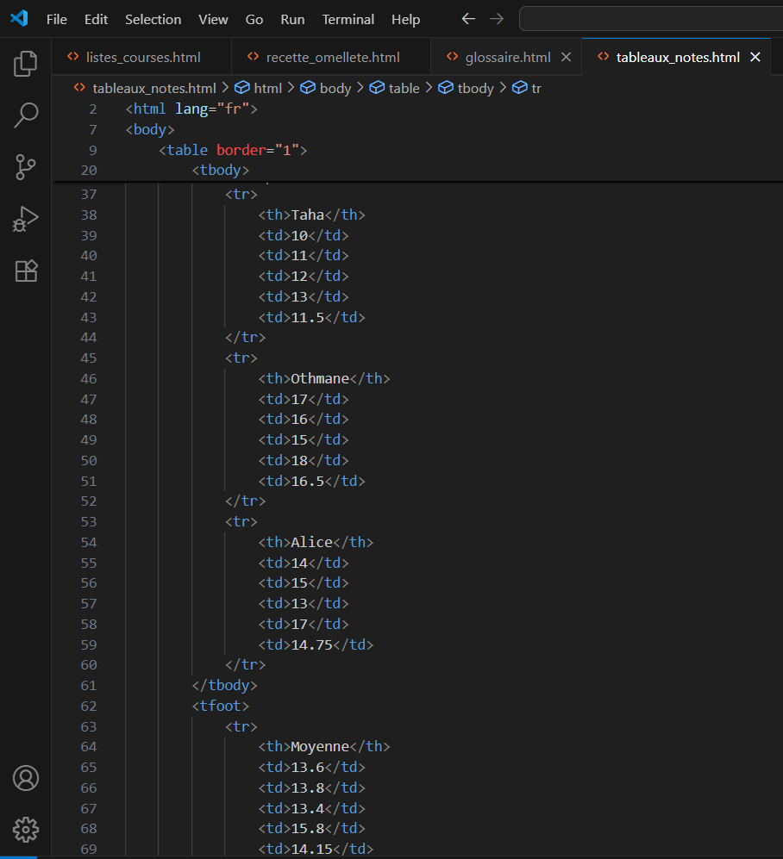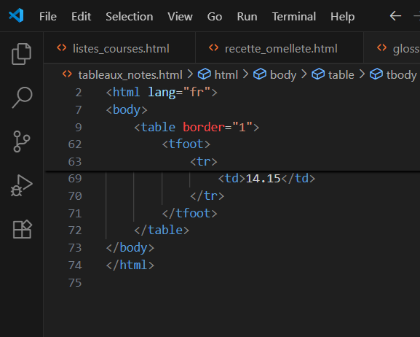
La page: 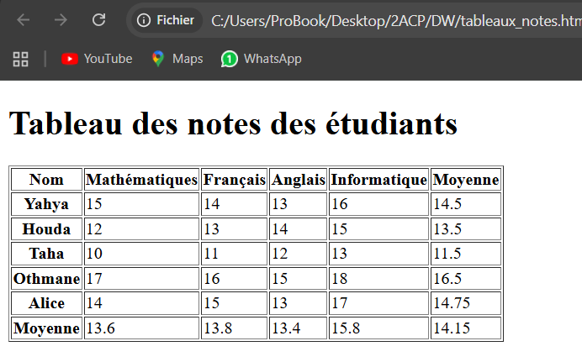

TP3: Balises sémantiques
Créez "blog_semantique.html»: une page de blog avec header (titre + nav), main contenant un article sur "Découverte du HTML5", aside avec "À propos de moi", et footer avec copyright.
Le code: 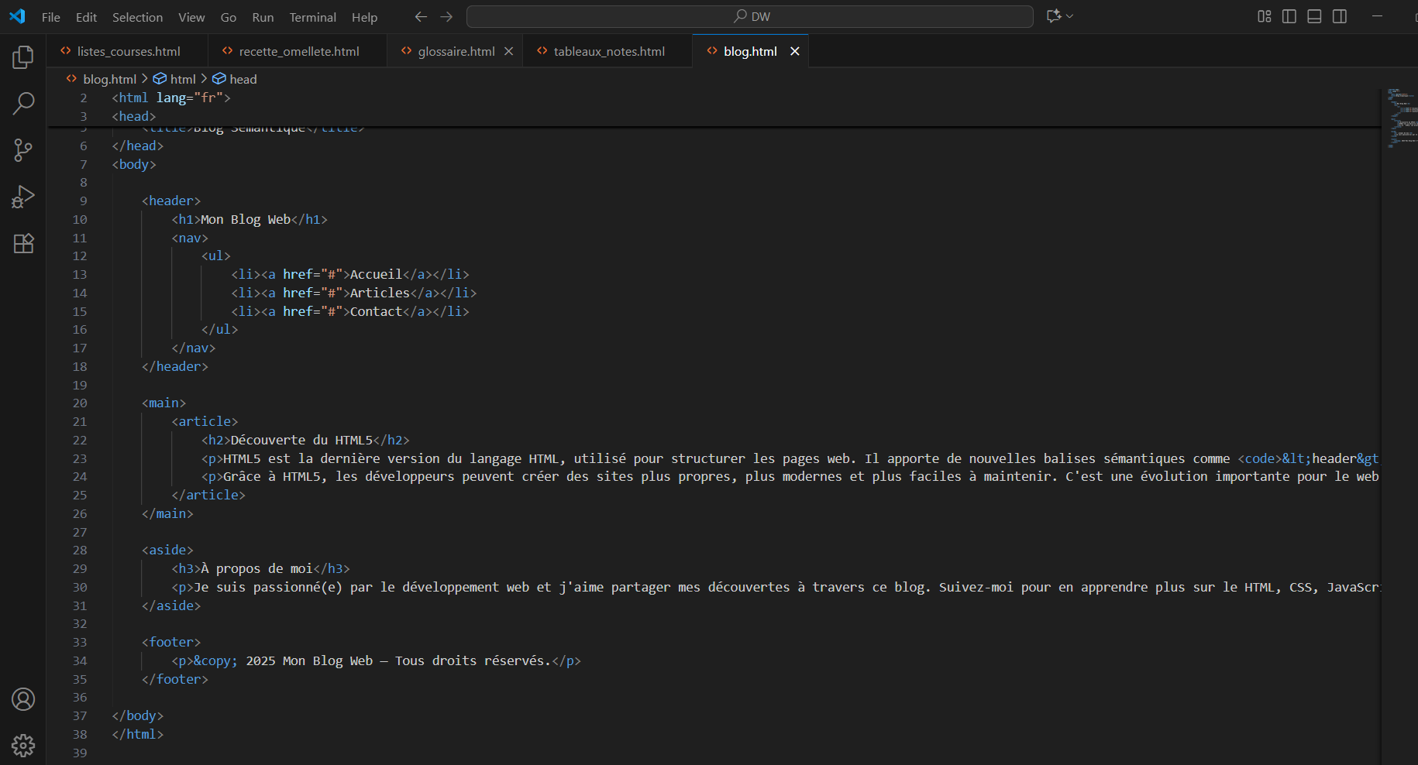
La page:
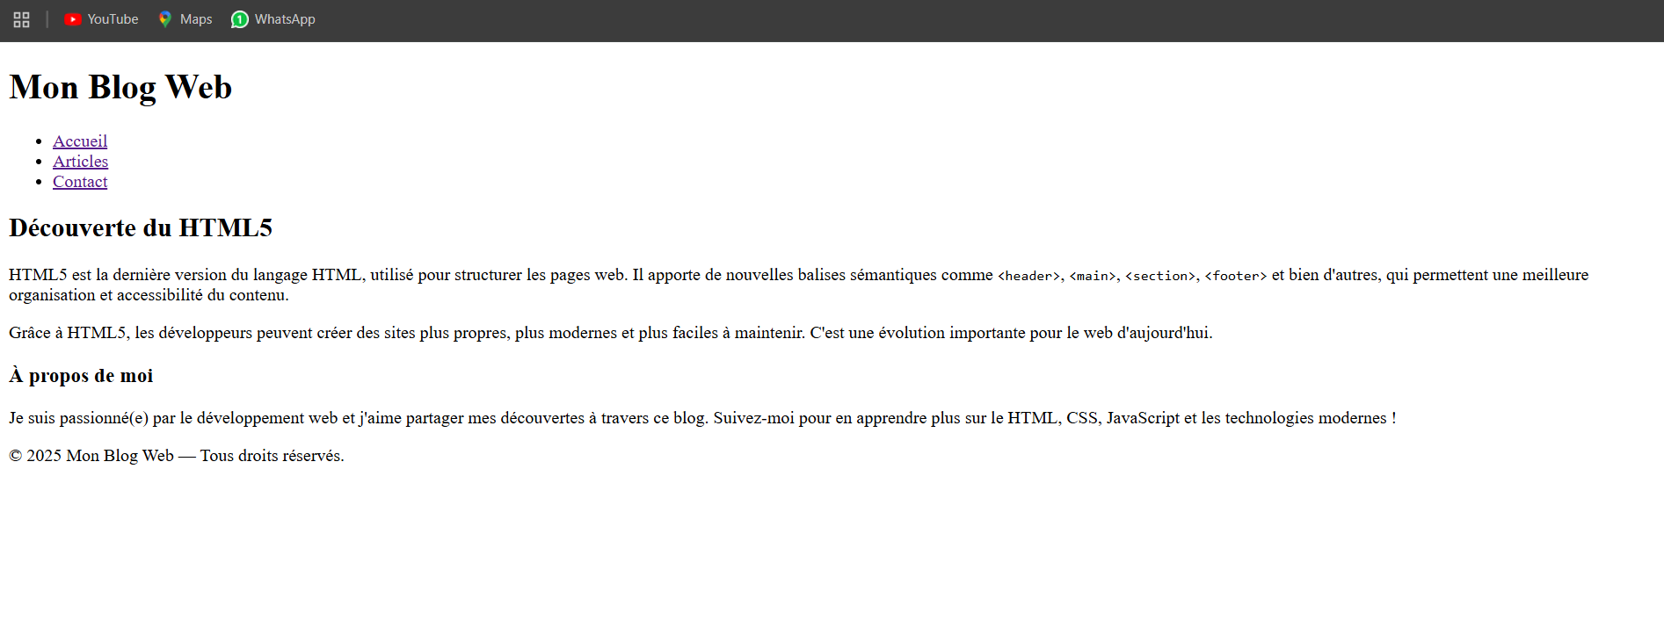

PAR: Mohamed Yahya Khairoune

